**Utilizando Pull Requests en GitHub**

28/43

**RECURSOS**

**MARCADORES**

**Pull request** es una funcionalidad de Github (en Gitlab llamada *merge request* y en Bitbucket *push request*), en la que un colaborador pide que revisen sus cambios antes de hacer *merge* a una rama, normalmente *master* (ahora conocida como *main*).

Al hacer un pull request, se genera una conversación que pueden seguir los demás usuarios del repositorio, así como autorizar y rechazar los cambios.

**Cómo se realiza un pull request**

* Se trabaja en una rama paralela los cambios que se desean git checkout -b <rama>.
* Se hace un commit a la rama git commit -am '<Comentario>'.
* Se suben al remoto los cambios git push origin <rama>.
* En GitHub se hace el pull request comparando la rama master con la rama del fix.
* Uno, o varios colaboradores revisan que el código sea correcto y dan feedback (en el chat del pull request).
* El colaborador hace los cambios que desea en la rama y lo vuelve a subir al remoto (automáticamente jala la historia de los cambios que se hagan en la rama, en remoto).
* Se aceptan los cambios en GitHub.
* Se hace merge a master desde GitHub.

**Importante**: Cuando se modifica una rama, también se modifica el pull request.

Aporte creado por: David Behar

Archivos de la clase

**/**

**[DESCARGAR TODO](https://github.com/freddier/hyperblog/archive/6e5dbcf3584773e322e23ad9f36c374ac3c99870.zip" \t "_blank)**

historia.txt

blogpost.html

README.md

css

imagenes

Lecturas recomendadas

[¿Qué es DevOps?](https://platzi.com/blog/que-es-devops" \t "_blank)

[https://platzi.com/blog/que-es-devops](https://platzi.com/blog/que-es-devops" \t "_blank)

[Administración de Servidores y DevOps](https://platzi.com/servidores" \t "_blank)

[https://platzi.com/servidores](https://platzi.com/servidores" \t "_blank)

Clases relacionadas

[[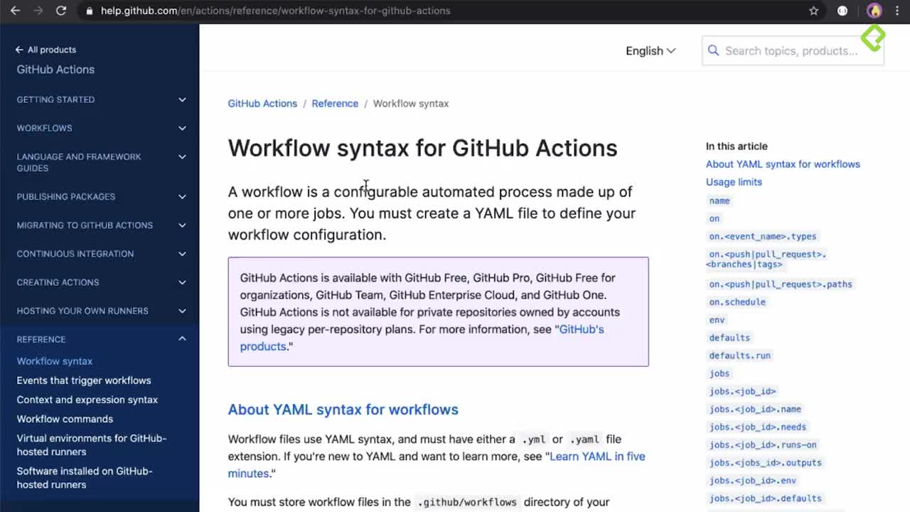](https://platzi.com/clases/1973-web-performance/30463-aplicando-github-actions/)](https://platzi.com/clases/1973-web-performance/30463-aplicando-github-actions/" \t "_blank)

[Aplicando Github Actions](https://platzi.com/clases/1973-web-performance/30463-aplicando-github-actions/" \t "_blank)

[[](https://platzi.com/clases/1973-web-performance/30463-aplicando-github-actions/)](https://platzi.com/clases/1973-web-performance/30463-aplicando-github-actions/" \t "_blank)

[Curso de Optimización Web](https://platzi.com/clases/1973-web-performance/30463-aplicando-github-actions/" \t "_blank)